网络安全事件通报

（2024年第105期）

关于南宁市建测建设工程质量检测有限公司系统存在任意文件上传漏洞隐患的通报

南宁市建测建设工程质量检测有限公司：

工作发现，你单位网站存在任意文件上传漏洞，具体情况如下：

一、网络安全事件类型和等级

类型：任意文件上传漏洞

等级：高危

二、网络安全事件描述及影响

（一）任意文件上传漏洞

URL地址：

http://121.31.5.237:6060 /Applications/SkillDevelopAndEHS/123.txt

漏洞详情：

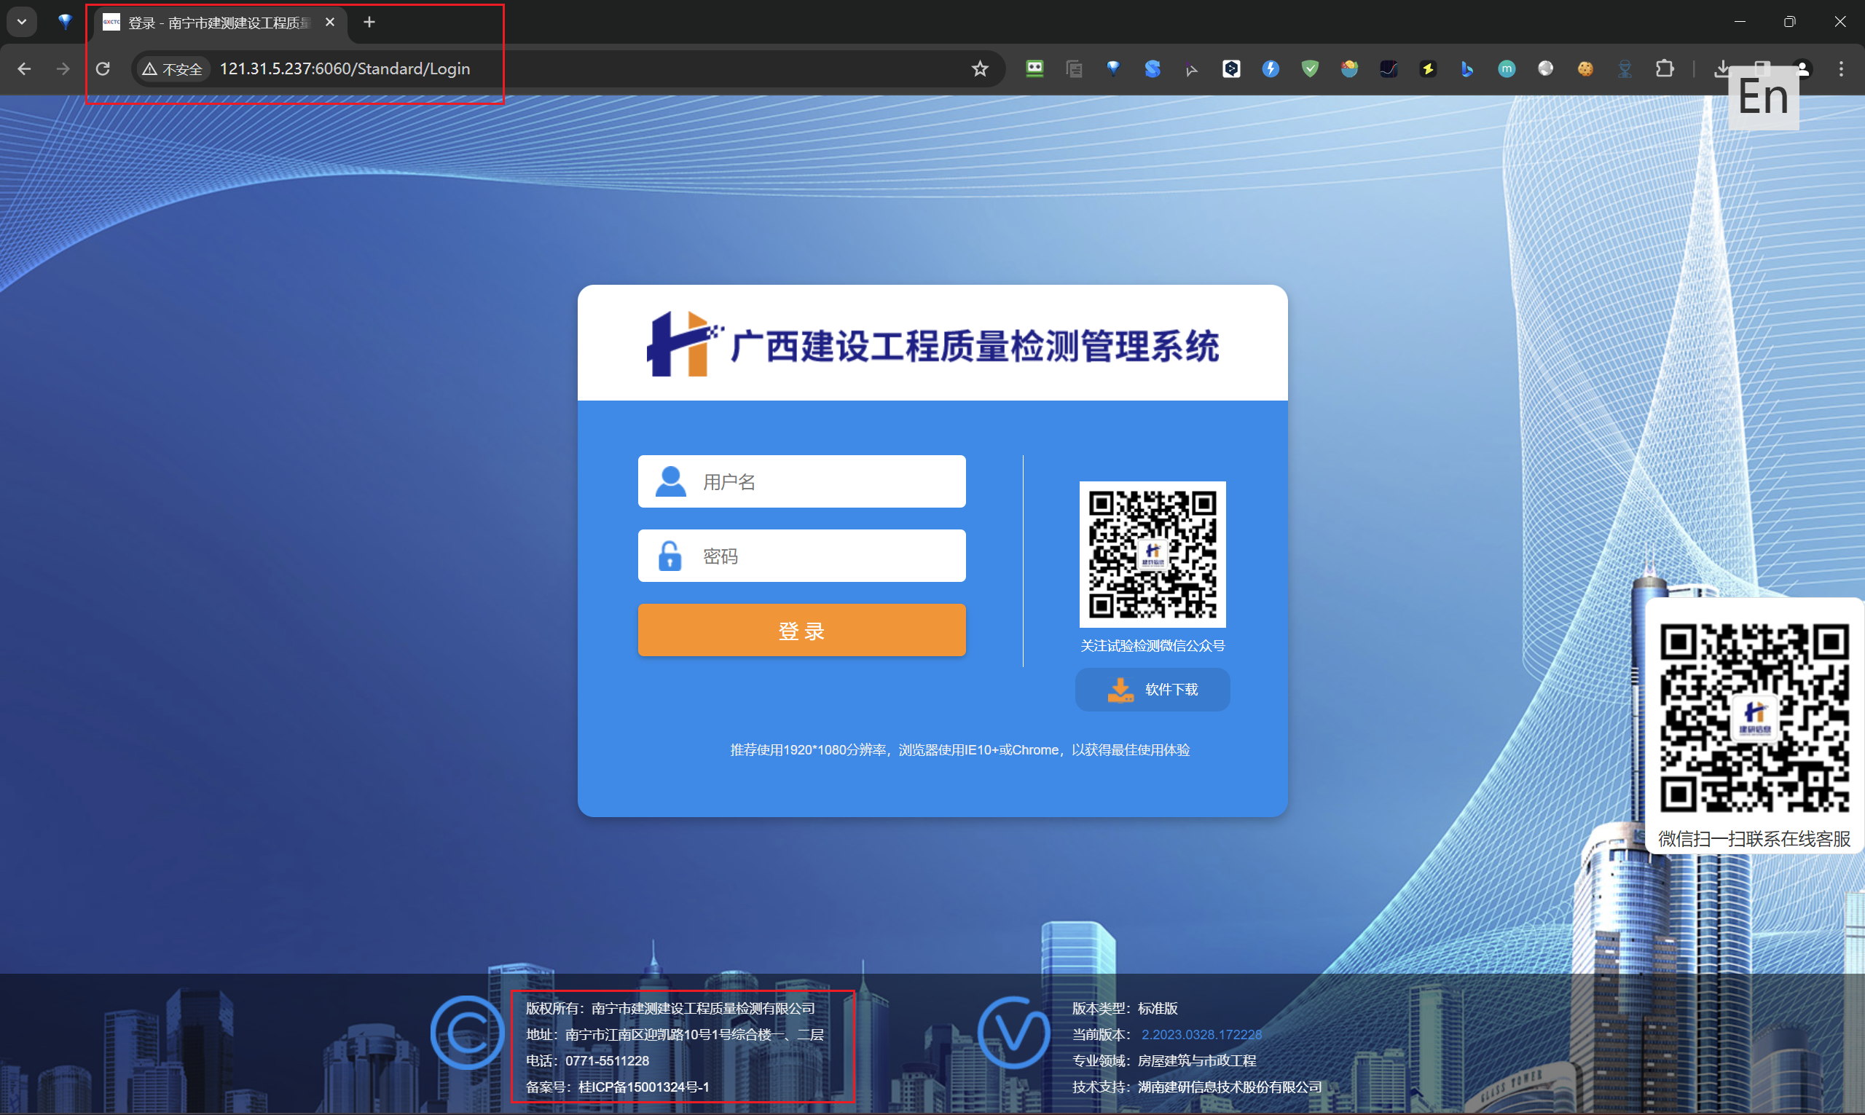

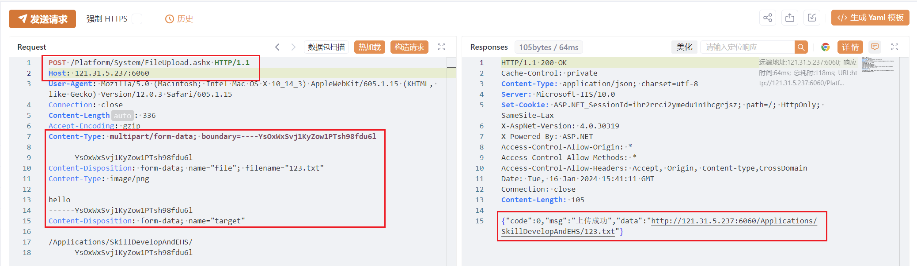

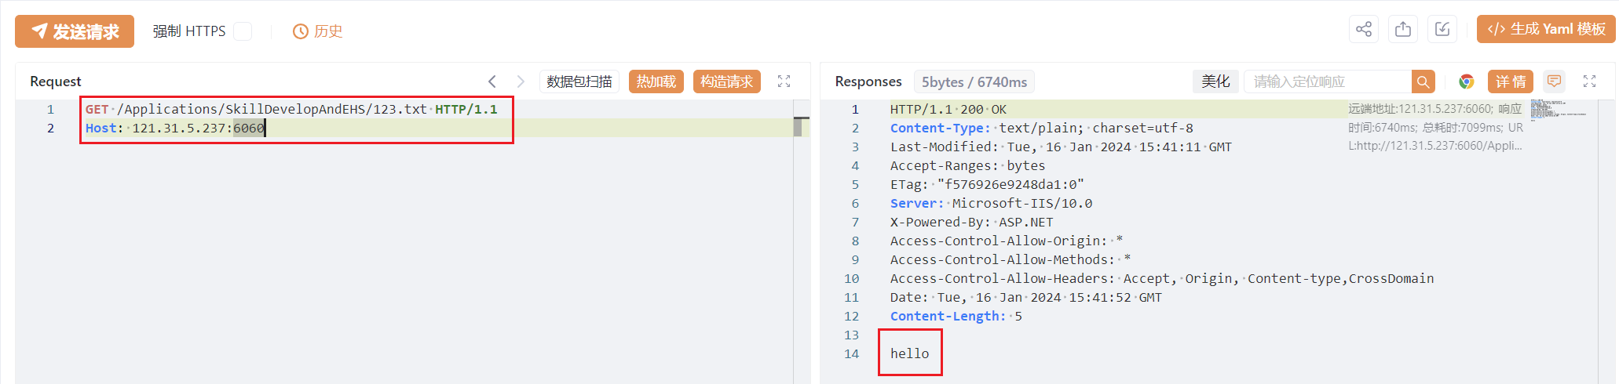

三、处置建议

联系厂家升级版本，修复存在的漏洞补丁。

四、反馈要求

请你单位及时组织技术力量进行核实整改，于2024年1月29日前将处置情况填写《网络安全事件处置反馈表》（见附件）反馈至南宁市网络与信息安全信息通报中心（设在南宁市公安局网络安全保卫支队）。

联系人及电话：黎桂康，0771-2891525，2015109806@qq.com。

附件：网络安全事件处置反馈表

南宁市网络与信息安全信息通报中心 2024年1月24日

附件

网络安全事件处置反馈表

|  |  |  |  |  |  |  |  |  |  |
| --- | --- | --- | --- | --- | --- | --- | --- | --- | --- |
| 单位名称  （加盖公章） |  | | | | | | | | |
| 填报时间 | 年 月 日 | | | | | | | | |
| 事件来源 | 《网络安全事件通报》2024年第 期 | | | | | | | | |
| 网站名称 |  | 编号 | |  | | | 网站域名 | |  |
| 网站IP |  | 隐患名称 | |  | | | 发现时间 | |  |
| 域名注册商 |  | 域名注册时间 | |  | | | 注册人 | |  |
| 注册邮箱 |  | 注册电话 | |  | | | 是否等保系统 | |  |
| 等保级别 |  | 等保备案号 | |  | | | 网站隶属单位 | |  |
| 单位性质 |  | 所属行业 | |  | | | 单位地址 | |  |
| 单位法人 |  | 单位/法人联系电话 | |  | | | 服务器物理地址 | |  |
| 系统/软件版本 |  | 管理员 | |  | | | 管理员电话 | |  |
| 系统研发单位 |  | 系统研发时间 | |  | | | 安全服务商 | |  |
| 安全服务时间 |  | 填表人 | |  | | | 联系电话 | |  |
| 主要硬件设备 | 品牌 | | 型号 | | 固件版本 | | | 操作系统 | |
| 路由器 |  | |  | |  | | |  | |
| 交换机 |  | |  | |  | | |  | |
| 服务器 |  | |  | |  | | |  | |
| 安全设备 |  | |  | |  | | |  | |
| 其他设备 |  | | | | | | | | |
| 处置情况 |  | | | | | | | | |
| 联系人 |  | | | 职务 | |  | | | |
| 联系方式 |  | | | | | | | | |